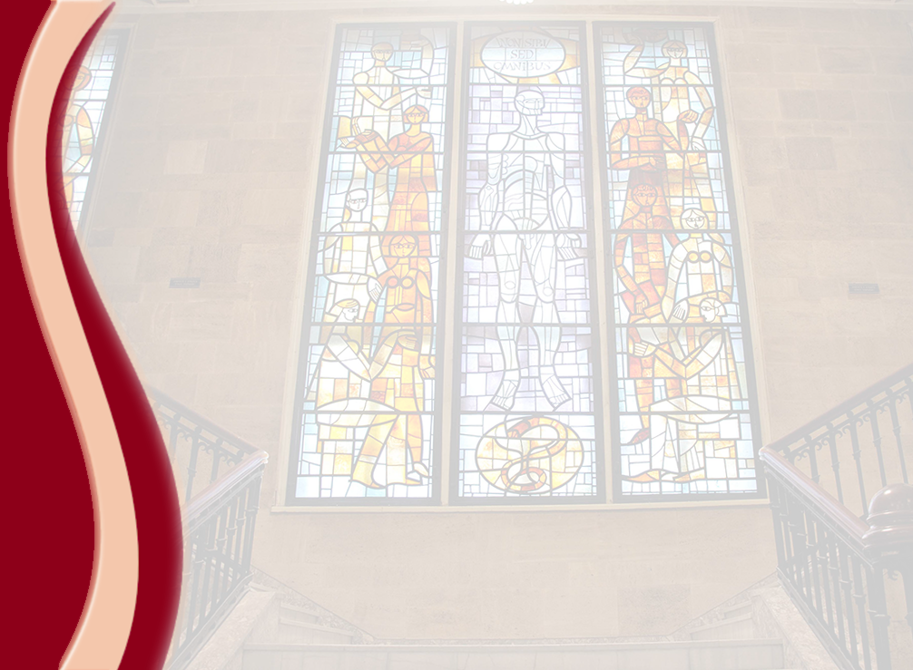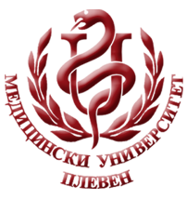  **МЕДИЦИНСКИ УНИВЕРСИТЕТ – ПЛЕВЕН**

**ЦЕНТЪР ЗА ДИСТАНЦИОННО ОБУЧЕНИЕ**

**ДОЦ. Д-Р МАРИЯ сИМЕОНОВА, Д.М.**

**ПРОФ. пЕТКАНА хРИСТОВА, Д.М.**

**пРОФ. Д-Р СИЛВИЯ ЯНКУЛОВСКА, Д.М.Н**

**гАБРИЕЛ гЕОРГИЕВ**

**дОЦ. Д-Р цВЕТЕЛИНА вАЛЕНТИНОВА, Д.М**

**пРОФ. мАРГАРИТА аЛЕКСАНДРОВА, Д.Б.Н**

**ДОКТОРАНТСКО УЧИЛИЩЕ**

**⚫ лекционен курс ⚫**

**ЗА ДИСТАНЦИОННА САМОПОДГОТОВКА**

**НА ДОКТОРАНТИ ОТ МЕДИЦИНСКИ УНИВЕРСИТЕТ – ПЛЕВЕН**

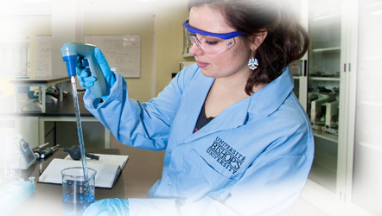

ПЛЕВЕН, 2020